**UNIVERSIDADE CASTELO BRANCO**

**ESCOLA SUPERIOR DE GESTÃO E TECNOLOGIA**

**CURSO DE BACHARELADO EM SISTEMAS DE INFORMAÇÃO**

PEDRO HEBER DA CUNHA LEITÃO

RAFAEL MELIS CATARINO

**CORTA7 – SISTEMA DE INFORMAÇÃO DE BARBEARIAS**

**RIO DE JANEIRO, 2019.**

**Pedro Heber da Cunha Leitão**

**Rafael Melis Catarino**

**Alunos do Curso de Sistema de Informação da UCB**

**SISTEMA DE INFORMAÇÃO DE BARBEARIAS**

Projeto Final apresentado como exigência da disciplina Trabalho de Conclusão de Curso de Bacharelado em Sistemas de Informação, apresentado a UCB, como requisito para a conclusão do curso e obtenção do título de Bacharel em Sistemas de Informação.

**Luiz Roberto Accácio de Mattos**

**Orientador**

**Rio de Janeiro, Junho de 2019.**

**SISTEMA DE INFORMAÇÃO DE BARBEARIAS**

Com fundamento nas disposições da Lei n.º 9.609/98 e da Lei n.º 9.610/98, autorizamos a Universidade Castelo Branco a disponibilizar este trabalho ao público por meios eletrônicos ou impressos. Permitindo a quem tiver acesso, por qualquer meio, a reprodução parcial dos artigos e programas somente para fins acadêmicos desde que citada à fonte.

Este trabalho expressa a opinião de seus autores e não necessariamente à da Universidade Castelo Branco.

_____________________________

**Pedro Heber da Cunha Leitão**

_____________________________

**Rafael Melis Catarino**

**Rio de Janeiro, Dezembro de 2019.**

**SISTEMA DE RASTREAMENTO DE ALUNOS**

**Elaborado por:**

**Pedro Heber da Cunha Leitão**

**Rafael Melis Catarino**

Alunos do curso de Bacharelado em Sistemas de Informação da UCB

Foram analisados e aprovados:

|  |  |
| --- | --- |
|  |  |
|  |  |
| Pedro Heber da Cunha Leitão | Grau:____ |
|  |  |
| Rafael Melis Catarino | Grau:____ |

Rio de Janeiro, Dezembro de 2019.

__________________________________________________

__________________________________________________

__________________________________________________

Luiz Roberto Accácio de Mattos

Orientador

**Rio de Janeiro, Dezembro de 2019.**

Sumário

**INTRODUÇÃO** **7**

1.1 DEFINIÇÃO DO PROBLEMA 8

HIPÓTESE 8

1.3. OBJETIVOS **9**

1.3.1. OBJETIVO GERAL 9

1.3.2. OBJETIVOS ESPECÍFICOS 9

JUSTIFICATIVA **9**

METODOLOGIA **10**

CICLO DE VIDA **11**

2. FUNDAMENTAÇÃO TEÓRICA **14**

2.1 EMPRESA 14

2.1.1 HISTÓRICO 14

2.2. ANÁLISE DE NEGÓCIO 14

2.2.1. REGRAS DE NEGÒCIO 14

2.2.2. REQUISITOS DO SISTEMA 16

2.2.2.1 REQUISITOS FUNCIONAIS 16

2.2.2.2. REQUISITOS DE PERSISTÊNCIA 16

2.2.2.3 REQUISITOS NÃO FUNCIONAIS 17

2.3 O SISTEMA (MINI MUNDO) 18

2.3.1. RELATÓRIOS GERADOS PELO SISTEMA 19

3. PROJETO **20**

3.1. DIAGRAMA DE CASO DE USO 20

CASO DE USO GERAL 20

DESCRIÇÃO DOS CASOS 25

DIAGRAMA DE CLASSES 36

DIAGRAMAS DE SEQUÊNCIA 36

MODELO DO BANCO DE DADOS 44

MODELO CONCEITUAL DE BANCO DE DADOS 44

MODELO LÓGICO DO BANCO DE DADOS 45

DICIONÁRIO DE DADOS 46

MÃO DE OBRA 51

CONCLUSÃO **51**

REFERÊNCIAS BIBLIOGRÁFICAS **52**

# INTRODUÇÃO

Qualquer prestador de serviços da área da beleza além de buscar atender um número maior de clientes possíveis, tem como principal objetivo também, ter clientes fidelizados, além de proporcionar um bom atendimento.

Uma das maneiras de se prestar um bom atendimento se mostra a partir do ambiente de cada empresa, como essa preza um bom atendimento aos seus clientes, como também, as organizações mantidas por ela. A cada dia mais empresas buscam a tecnologia para ter uma melhor organização e inovar nos negócios, tendo assim, um atendimento melhor aos seus clientes.

A inovação é uma das peças chaves para o crescimento de uma empresa, de modo que se possa ter dados dos serviços prestados acessíveis e organizados.

A administração da informação é de extrema importância, atualmente, em qualquer tipo de negócio ou empresa, desde a empresa grande até a microempresa, entretanto, as microempresas tem bastante dificuldade em administrar seus negócios pela necessidade de um sistema que mantenha as informações sempre atualizadas.

Grande parte das barbearias, possuem uma grande movimentação de clientes, fazendo necessário um software para agendar e acompanhar um serviço. Um sistema nesta parcela de mercado, facilita o acesso pelo cliente e também pelos proprietários e profissionais.

Inovar no negócio pode ser uma peça chave para o crescimento, de modo que se possa ter clientes e dados dos serviços prestados bem acessíveis e organizados.

A gestão da informação tem vital importância, atualmente, para qualquer tipo de negócio, desde a empresa de grande até a de médio porte. Todavia, empresas de pequeno porte tem bastante dificuldade em administrar ou gerir seus negócios pela necessidade de um sistema que trate as informações para que estejam sempre atualizadas.

A maioria dos espaços de beleza estética de médio e grande porte, ou profissionais da área possuem uma grande movimentação de clientes, fazendo-se necessário um software para agendamentos e acompanhamento de serviços. Um sistema para web nesse segmento de mercado facilita o acesso pelo cliente e também pelos proprietários, administradores e profissionais.

Os espaços de beleza estética trabalham com agendamento de serviços para clientes. Para o gerenciamento da agenda é necessário um controle de horário para cada funcionário que realiza serviços nos espaços. E, sendo o sistema de gerenciamento do espaço ou do serviço para web, torna-se possível o envio de mensagens para o cliente via Short Message Service (SMS) e/ou e-mail para lembrá-lo de serviços agendados, assim como notificá-lo de promoções, eventos ou outros tipos de mensagens do interesse da empresa. O sistema desenvolvido como resultado deste trabalho é um aplicativo web para espaços de beleza estética.

Diante disso, esse trabalho apresenta um sistema de gerenciamento de beleza e estética.

## 1.1 DEFINIÇÃO DO PROBLEMA

Alguns espaços de beleza estética ou profissionais que atuam prestando esse serviço, geralmente realizam cadastro dos seus clientes, das suas finanças ou agendar seus serviços em agendas de forma trabalhosa e ineficiente. Com isso, no momento em que o administrador do estabelecimento quiser analisar relatórios, ver sua carteira de clientes e serviços prestados haverá essa possibilidade, mas de maneira mais restrita. Fora isso, qualquer anotação feita pode ser perdida. Durante a semana, profissionais ou espaços de beleza atende muitos clientes, mas no final de semana esse número aumenta, e, às vezes, os horários não são bem gerenciados. Alguns clientes marcam e demarcam em cima da hora, ou não vão, e outros chegam sem marcar horário. Ao verificar essa situação levantou-se a seguinte questão: Como facilitar os processos do ramo através de um S.I?

## HIPÓTESE

A proposta do SISBE é atender as necessidades dos espaços de beleza e estética ou profissionais da área na administração dos dados de cada cliente, serviços que serão prestados, monitoramento de desempenho do profissional, gerar relatórios e facilitar o agendamento de serviços.

O sistema irá proporcionar um ambiente web dinâmico onde o acesso pode ser efetuado de qualquer lugar, basta estar conectado a uma internet. Por meio de um cadastro, poderá ser verificada a agenda disponível e marcar serviços. Já o administrador poderá cadastrar profissional , e por meio do seu acesso (login e senha) terá a permissão de controlar os agendamentos e manusear os dados dos seus clientes. E fora essas funcionalidades, o administrador, também poderá gerar relatórios, para verificar desempenho e facilitar o seu dia a dia, como listagem dos clientes e desempenho de serviços feitos por seus profissionais.

# 1.3. OBJETIVOS

## 1.3.1. OBJETIVO GERAL

Implementar um sistema de gestão de agendamento e controle de serviços, acompanhamento de execução e registro de pagamento de atividades de um espaço de beleza e estética.

## 1.3.2. OBJETIVOS ESPECÍFICOS

1. Utilizar a plataforma PHP, na implementação de um sistema gerencial voltado para a prestação de serviços em espaços de beleza estética.
2. Desenvolver a base de dados do sistema utilizando o SGBD Mysql, tornando o sistema mais simples e menos burocrático em futuras manutenções na aplicação.
3. Levantar os requisitos necessários para o desenvolvimento do sistema.
4. Analisar a rotina do segmento de beleza e estética.
5. Gerar relatórios que auxiliem nas atividades diárias.

# JUSTIFICATIVA

Nos últimos anos, o número de profissionais que cuidam do seu micro negócio cresceu no Brasil. Em agosto de 2017, o IBGE divulgou que no primeiro trimestre foram mais de 22 milhões pessoas, e, no segundo, esse número subiu para 22,5 milhões, um aumento de 1,8%. Microempreendedores estão atuando no mercado de uma forma mais ativa, como nunca visto antes, e com isso, surge como uma boa proposta para este serviço, ser gerenciado com mais vigor. O uso dos serviços de beleza está muito forte em todos os tipos de pessoas, de todas as classes sociais e todas as idades.

Além de todo o crescimento, as informações, sobre o assunto beleza, estão cada vez mais próximas da população, a extensão da procura sobre esses locais ou serviços só vem aumentando. Isso proporciona uma vasta gama de empreendimentos gerando uma ampliação de empregos. Embora existam muitos ambientes dedicados a esse tipo de serviço, seu diferencial está englobado na qualidade de serviço prestado, um estudo de satisfações, fatores que envolvam a importância de manter o cliente satisfeito com os serviços oferecidos.

Pesquisas mostram que, o país é composto por um maior número de mulheres. Essa “mulher moderna”, nos últimos tempos, está cada vez mais independente, devido a sua inserção no mercado de trabalho e o amplo meio de informação. Isso faz com que a mulher tenha uma preocupação maior com a sua aparência, queria sentir-se melhor e, deve-se deixar claro, que não é somente uma questão de vaidade.

É importante ressaltar, que o ramo de beleza, é um dos setores que mais vem crescendo ultimamente. Embora estejamos passando por um momento de crise, o público feminino está cada vez mais buscando os tratamentos de beleza.

Diante desse contexto, e com tudo que foi pesquisado ficou constatado a evidente oportunidade de negócio na área. Com isso pretendemos inovar com possibilitando esse crescimento mais de perto.

# METODOLOGIA

A tecnologia e a ferramenta que serão utilizadas para o desenvolvimento do sistema de informação, são decisivas na qualidade deste processo de resolução de problemas. Visando as possíveis mudanças que podem ser originadas pela nova estratégia de mercado ou solicitação de melhoria do cliente, o sistema será dinâmico pensando nas possíveis evoluções.

Buscando o entendimento do negócio que o sistema automatiza e compreender as necessidades dos usuários, está sendo realizado o levantamento de requisitos. Este levantamento consiste na entrevista ao cliente sobre quais necessidades devem ser atendidas (REZENDE, 2005). Foram realizadas entrevistas com profissionais na área da beleza e pesquisas na internet, para a montagem do levantamento de requisitos. Os profissionais forneceram informações e parâmetros primordiais para a modelagem de dados do sistema.

Com base nas informações coletadas, será utilizada a ferramenta UML para obter todas as visões e aspectos do sistema e documentá-lo. Por meio da orientação a objetos, a UML é uma linguagem visual usada para modelar sistemas computacionais. Ela é representada através de diversos diagramas, onde cada um representa o sistema sob uma determinada visão (PRESSMAN, 2006).

Para o desenvolvimento do modelo conceitual do Banco de Dados, foi utilizada a ferramenta *BrModelo*, e através do programa *Astah*, foram criados o diagrama de caso de uso, o diagrama de classe e todos os diagramas de sequência.

Após a elaboração da modelagem de dados, será desenvolvido o sistema na linguagem PHP, que proporciona liberdade de escolha de sistema operacional e servidor web, e a utilização de programação estruturada ou programação orientada a objeto (OOP), ou ainda uma mistura das duas. Sendo uma das mais fortes características do PHP o suporte a uma ampla variedade de banco de dados, será utilizado o SGBD MySQL, que faz uso da linguagem SQL como interface, que é um banco de dados simples, rápido e eficiente para se trabalhar com sistemas Web e possui seu código de fonte aberto.

# CICLO DE VIDA

O ciclo de vida do projeto é o conjunto de fases nas que se organiza um projeto desde asua iniciação até fechamento, Grisa (2016).Uma fase é um conjunto de atividades do projeto relacionadas entre si e que, geralmente, finaliza com a entrega de um produto parcial ou completo. Há projetos simples que somente requerem uma fase, e outros de grande complexidade que requerem um importante número de fases e subfases.

Ter um ciclo de vida de projeto de sistema é interessante pelas seguintes razões:

* Definição das atividades a serem executadas em um projeto.
* Consistência entre muitos projetos de desenvolvimento da mesma organização.
* Introdução de pontos de verificação para o controle gerencial de decisões.
* Baixo custo de implementação;
* Facilidades no gerenciamento de prazos.
* Documentação rápida.
* Diminui o tempo entre a análise e a implementação.
* Assegura que o novo sistema satisfaça as necessidades do usuário.

Encontram-se diversos modelos de ciclo de vida, segundo Bezerra (2007). O que muda entre eles é a forma em como as várias fases são encadeadas. Assim, são considerados diversos modelos de ciclo de vida, onde os mais importantes são:

Cascata (ciclo de vida clássico), Prototipação, Modelo Espiral, Iterativo, Incremental e Técnica de Quarta Geração.

O SISBE será desenvolvido em modelo ciclo de vida PROTOTIPAÇÃO, pois o usuário participa teoricamente da criação do projeto, o que impede o usuário fique insatisfeito com o resultado final, além de possibilitar maior riqueza de especificações com os feedbacks adquiridos através da opinião dos usuários (prestador de serviço e cliente). As chances de erros e principalmente de insatisfação após o projeto ser concluído, são reduzidas com a participação do usuário na criação de cada fase do projeto, criando assim um sistema que se adapte às necessidades.

O modelo selecionado possui seis fases: Levantamento de necessidades; Análise de Alternativas; Projetos; Desenvolvimento, Implementação; Manutenção, abaixo vamos explicar com detalhes cada uma das 6 etapas segundo Gordon (2006):

**Levantamento das necessidades / Análise de requisitos​:** Identifica as necessidades de informações da organização.

**Análise de alternativas:** Resume-se na identificação e avaliação de sistemas alternativos.

**Projetos​:** Dedica-se na construção das especificações detalhadas para o projeto selecionado. Essas especificações incluem o projeto das interfaces, banco de dados, características físicas do sistema, tais como número, tipos e localizações das estações de trabalho, hardware de processamento, o cabeamento e os dispositivos de rede. Deve especificar os procedimentos para testar o sistema completo antes da instalação.

**Desenvolvimento​:** Inclui o desenvolvimento ou aquisição do software, a provável aquisição do hardware e o teste do novo sistema.

**Implementação​:** Ocorre após o sistema ter passado satisfatoriamente por testes de aceitação. O sistema é transferido do ambiente de desenvolvimento para o ambiente de produção. O sistema antigo (se existir) deve migrar para o novo.

**Manutenção​:** Refere-se a todas as atividades relacionadas a um sistema depois que ele é implementado. Deve incluir atividades tais como a correção de software que não funcione corretamente, a adição de novos recursos aos sistemas em resposta às novas demandas dos usuários.

Apesar do levantamento de requisitos, por ele mesmo levantar uma diversidade de informações que devem estar disponível na interface, os detalhes só são realmente percebido durante a interação do usuário com o sistema. Por isso, os protótipos vão ser utilizados no desenvolvimento do SISBE, de modo que se projeta a experiência perfeita, se mostrando o modo mais eficaz de simular essa interação, sendo feito ainda no momento de concepção do sistema, o que ajuda a evitar gastos desnecessários de tempo e de verba.

# 2. FUNDAMENTAÇÃO TEÓRICA

## 2.1 EMPRESA

### 2.1.1 HISTÓRICO

A Softec é uma empresa com foco em sistemas web para gerenciamento de pequenos/médios negócios, tendo como seu público alvo microempreendedores.

A Companhia está localizada na R. Pedro Á. Cabral, 219 - Centro, Nilópolis – Rio de Janeiro contendo uma equipe de 50 funcionários. Foi fundada no ano de 2010 e logo se tornou especializada no desenvolvimento de sistemas.

O objetivo principal da Softec contribuir com uma melhor eficiência e obtenção de resultados precisos para seus parceiros, proporcionando uma maior qualidade, agilidade, inovação e atendimento a baixos custos, sempre em busca de uma maior qualidade tecnológica no desenvolvimento de seus softwares.

Buscando atender ao mercado de microempreendedores da área da beleza, a Softec deseja desenvolver soluções em software que melhorem o dia a dia, proporcionando satisfação e agilidade aos seus clientes.

## 2.2. ANÁLISE DE NEGÓCIO

### 2.2.1. REGRAS DE NEGÒCIO

As regras de negócio servem para definir ou restringir alguma ação nos processos de funcionamento da sua empresa. São declarações que irão descrever como determinadas operações devem ser realizadas e se há algum limite que precisa ser aplicado. Com isso, o painel das regras de negócio é geralmente definido como restrições ou objetivos esperados sobre operações de negócio, regras do domínio da aplicação ou regras de minimundo.

Morgan(2001) diz que as regras de negócios (RN) expressam declarações que são: “elementos-chave na definição das intenções e necessidades do negócio, ou reflexões de como a organização trabalha ou como pretende trabalhar no futuro”. Não seria possível cumprir as especificações necessárias para cada funcionalidade solicitada se as RN’s aplicadas a S.I não fossem fundamentais no desenvolvimento de softwares com aplicações em negócios. Em sistemas de informação, de acordo com Date (2000), as RN’s são responsáveis pela definição do comportamento dos softwares, estes implementam algumas funcionalidades de negócios que podem ser divididas em 3:

1. Funcionalidades de Apresentação
2. Funcionalidade de Banco de Dados
3. Funcionalidades específicas da função de negócio em S.I.

**Tabela 1**- Tabela de identificação e descrição das Regras de negócio.

|  |  |
| --- | --- |
| IDENTIFICAÇÃO | DESCRIÇÃO |
| **RN01** | Só serão cadastrados profissionais que tiverem o número de registro profissional. |
| **RN02** | No momento do cadastro do profissional, será necessário, o administrador informar nome, cpf,número de registro, endereço, celular, e-mail, tipo de serviço prestado. |
| **RN03** | Para realizar seu cadastro, o cliente deverá informar dados obrigatórios: CPF, RG,telefone e E-mail. |
| **RN04** | Para marcar horário, o cliente deverá informar o serviço, horário e dia desejado. |
| **RN08** | Após o atendimento, o cliente poderá avaliar o serviço do profissional, dando uma nota de 1 a 5. |
| **RN10** | Relatórios como gerenciais, deverão ser gerados a  cada mês para ser ter o controle de quantidades  de atendimentos, clientes, lucros e etc. |

## 2.2.2. REQUISITOS DO SISTEMA

### 2.2.2.1 REQUISITOS FUNCIONAIS

**Tabela 2 -** Tabela de identificação e descrição dos Requisitos Funcionais.

|  |  |
| --- | --- |
| IDENTIFICAÇÃO | DESCRIÇÃO |
| **RF001** | Manter profissional - Cadastrar, excluir, consultar e alterar profissional. |
| **RF002** | Manter clientes - Cadastrar, excluir, consultar e alterar clientes. |
| **RF003** | Manter agenda - Cadastrar e consultar agenda. |
| **RF005** | Marcar atendimento - Marcar, e cancelar atendimento. |
| **RF006** | Gerar relatórios - Gerar relatórios de atendimentos feitos no mês, atendimentos diários, de quantidade de cliente por serviço, etc. |
| **RF007** | Gerar relatórios gerenciais - Gerar relatórios de quantidade de cadastro, de formas de pagamento por maior procura e de procura por serviços. |

### 2.2.2.2. REQUISITOS DE PERSISTÊNCIA

**Tabela 3 –** Tabela de identificação e descrição de Requisitos de Persistência

|  |  |  |  |
| --- | --- | --- | --- |
| ID | NOME | ATRIBUTOS | DESCRIÇÃO |
| **RP001** | Profissional | CERTIFICADO; Nome completo; Data de Nascimento; Sexo; Telefone; Celular; E-mail; CPF; RG; CEP; Endereço; Número; Cidade; Estado; Complemento; Bairro; Especialidade. | Representa  Profissional |
| **RP002** | Cliente | Nome completo; Data de Nascimento; Sexo; Telefone; Celular; E-mail; CPF RG; CEP; Endereço; Complemento; Número; Cidade; Estado; Bairro e Senha; | Representa  Cliente. |
| **RP003** | Agenda | Serviço; Data e Horário | Representa os horários de disponibilidade. |
| **RP005** | Gerar relatórios | relatorio_atend_mes, atend_dia,  cliente_servico. | Representa a ação de gerar relatórios por meio do profissional. |
| **RP006** | Gerar relatórios gerenciais | quant_casdastro,formas_pag, maior_procura_servico. | Representa  gerar relatórios gerenciais para controle do gerente ou proffisional. |

### 2.2.2.3 REQUISITOS NÃO FUNCIONAIS

**Tabela 4 –** Tabela de identificação e descrição de Requisitos Não Funcionais

|  |  |
| --- | --- |
| IDENTIFICAÇÃO | DESCRIÇÃO |
| **RNF01** | O acesso ao sistema deverá ser controlado por meio de cpf e senha. |
| **RNF02** | A aplicação funcionará em todos os tipos de navegadores. |
| **RNF03** | O sistema terá um menu de navegação objetivo e simples. |
| **RNF04** | O banco de dados utilizado será relacional, seguro e ágil, garantindo a integridade e segurança do sistema |
| **RNF05** | O layout do sistema deverá ser intuitivo, de modo que possa facilitar e agilizar o manuseio dos clientes. |

## 2.3 O SISTEMA (MINI MUNDO)

Espaços de beleza e estética ou profissionais da área, necessitam de um sistema que os auxilie, oferecendo ferramentas para a organização de sua rotina e ajude estes profissionais a encontrar mais clientes. Buscando soluções para essas necessidades, foi realizado um levantamento do processo solicitado, chegando à conclusão de que deveria ser criado um portal em plataforma web, que estivesse pronto para atender as necessidades do processo e deste projeto.

Por meio de perfis específicos que serão permitidos os acessos pelo portal. Existem dois tipos de perfis: (Administrador e cliente). Apesar de serem diferentes, todos precisam de cpf e senha para acessar sua conta de usuário. O administrador deve:

1. Informar um número de registro profissional ; Nome completo; Data de Nascimento; Sexo; Celular; E-mail; CPF; RG; CEP; Endereço; Número; Estado; Bairro e Especialidade para a realização do cadastro dos profissionais.
2. Todo controle financeiro será feito diretamente com o administrador do espaço.

Para marcação de serviços, os clientes precisam efetuar o seu próprio cadastro no portal, informando:

1. Dados essenciais para identificação, como Nome completo; Data de Nascimento; Sexo; Celular; E-mail; CPF RG; CEP; Endereço; Número; Estado; Bairro e Senha.

O cliente poderá entrar no portal por meio de seu login e senha ao finalizar o cadastro, sendo o e-mail cadastrado o login para todos os perfis, acessarem as suas contas.

O Administrador terá acesso, por meio do seu login e senha, a todos os cadastrados no sistema, irá gerar relatórios gerenciais e estratégicos para monitorar a quantidade de cadastros ao seu sistema por sexo e por localidade, afim de montar a melhor tática para atrair mais consumidores.

Após os cadastros realizados o fluxo ocorrerá da seguinte forma:

1. Ao selecionar o serviço desejado o cliente deverá escolher um dia e horário para o procedimento de acordo com a disponibilidade da agenda do local .

1. O cliente ,após fazer o login no sistema, poderá verificar as informações do seu agendamento.

### 2.3.1. RELATÓRIOS GERADOS PELO SISTEMA

* Relatório de Profissional.

Deverão ser listados neste relatório todos os profissionais cadastrados no sistema . Sendo assim, o administrador poderá verificar todas as informações de todos os profissionais e filtrar quando houver uma necessidade de procurar algum profissional específico . A funcionalidade deste relatório é deixar o administrador atualizado e com controle do seu quadro de profissional.

* Relatório de clientes.

Deverão listados neste relatório todos os clientes cadastrados no sistema . Sendo assim, o administrador poderá verificar todas as informações de todos os clientes e filtrar quando houver uma necessidade de procurar algum cliente específico . A funcionalidade deste relatório é deixar o administrador atualizado e com controle dos clientes já existentes e dos cadastros futuros.

* Relatório gerencial

O administrador terá informações dos bairros onde tem mais clientes cadastrados e quais serviços têm mais procura no sistema. O objetivo deste relatório, é obter uma análise gerencial do seu sistema e alavancar suas estratégias de marketing para o maior desempenho nos serviços de menor procura.

# 3. PROJETO

## 3.1. DIAGRAMA DE CASO DE USO

### CASO DE USO GERAL

**Figura 1:** Diagrama de Caso de Uso

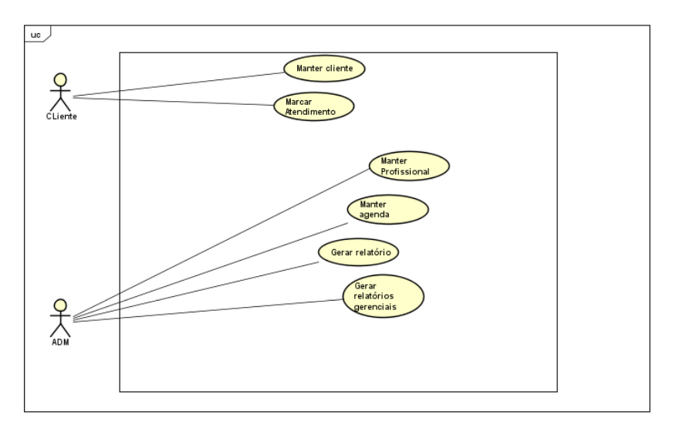

**FONTE:** Caso de uso produzido pelo software Astah.

**Figura 2:** Caso de Uso - Manter Cliente

**FONTE:** Caso de Uso produzido pelo software Astah.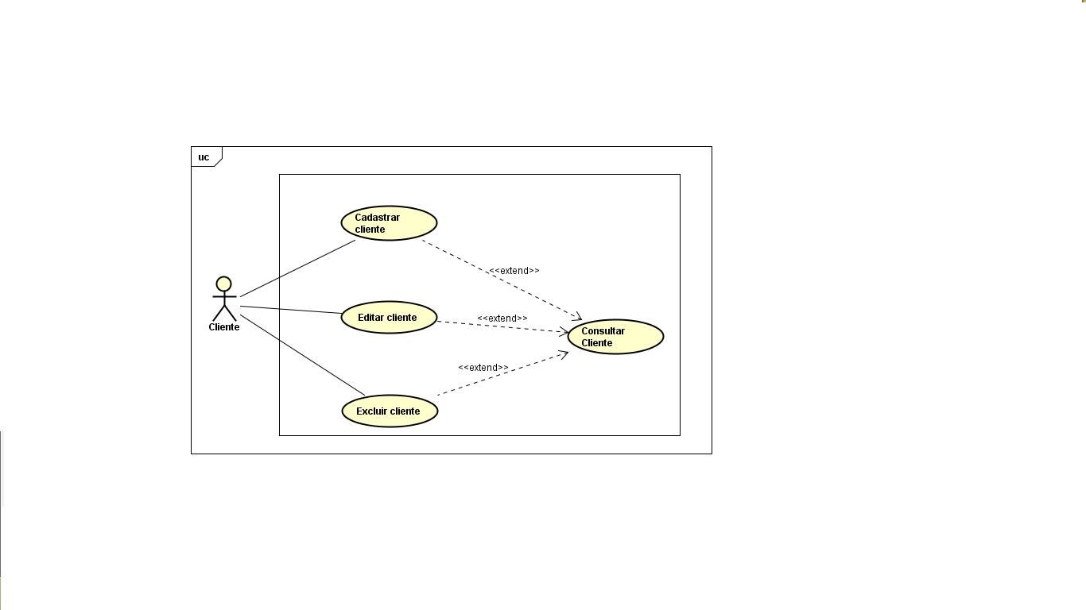

**Figura 3 :**Caso de Uso - Manter Profissional.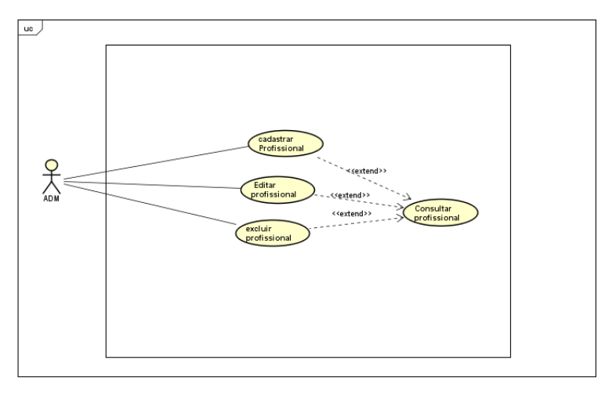

**FONTE:** Caso de Uso produzido pelo software Astah.

**Figura 4:** Caso de Uso - gerar relatórios Gerenciais.

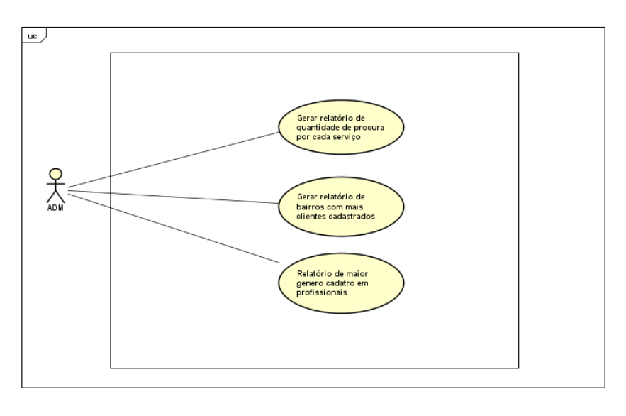**FONTE:** Caso de Uso produzido pelo software Astah.

**Figura 5:** Caso de Uso - Gerar Relatórios.

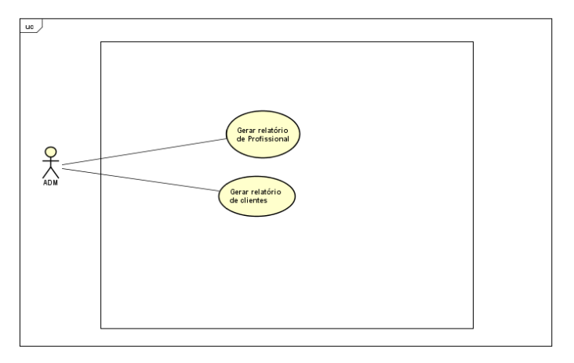

**FONTE:** Caso de Uso produzido pelo software Astah.

### DESCRIÇÃO DOS CASOS

● MANTER CLIENTE

**Tabela 1:​** Tabela de Descrição de Caso de Uso de Cadastrar cliente

|  |
| --- |
| CADASTRAR CLIENTE |
| **Descrição:** ​O usuário utiliza o sistema para incluir um novo cliente no sistema. |
| **Ator Primário:**​ cliente |
| **Ator Secundário:​** Não possui |
| **Pré-condições:** ​O cliente não é identificado pelo sistema. |
| **Fluxo Principal:**  1. O cliente seleciona a opção referente ao cadastro de novos clientes.  1. Serão preenchidos os seguintes dados:  a) Nome  b) Sobrenome  c) E-mail  d) Data de Nascimento  e) CPF  f) Bairro  g) Celular  h) Senha  i) sexo  2. O sistema solicita e-mail e senha ao usuário.  3. O sistema oferece as opções relacionadas ao seu perfil.  4. O sistema oferece um filtro para seleção do serviço a ser escolhido para marcação do agendamento.  5. O sistema oferece as opções relacionadas a cliente.  6. O sistema salva e armazena os dados do novo cliente.  7. O caso de uso termina. |
| **Fluxo Alternativo:**  A1: cliente já cadastrado  1. Caso ao salvar, e o cliente já tenha sido cadastrado anteriormente, o sistema irá informar e será solicitado ao usuário seu e-mail e sua senha.  A2: Cliente não cadastrado  2. Caso ao salvar, o sistema identifique que o CPF do cliente não esteja cadastrado, o sistema informa que não existe nenhum cadastro para aquele CPF e solicita um cadastro.  A3: Limpar Operação  3. O usuário seleciona a operação cancelar para que o preenchimento feito anteriormente seja apagado automaticamente e o caso de uso termina. |
| **Pós-condições:** ​O cliente é cadastrado com sucesso. |

**Tabela 2:​** Tabela de Descrição de Caso de Uso de Consultar cliente

|  |
| --- |
| CONSULTAR CLIENTE |
| **Descrição:** ​O usuário utiliza o sistema para consultar seus dados. |
| **Ator Primário:**​ Cliente |
| **Ator Secundário:** Não possui |
| **Pré-condições:** O cliente está identificado no sistema. |
| **Fluxo Principal:**  1. O sistema oferece as opções relacionadas ao perfil do cliente  2. O próprio cliente seleciona a opção referente à consulta dos seus dados;  3. O sistema disponibiliza as informações dos dados do cliente;  4. O caso de uso termina. |
| **Fluxo Alternativo: ​**  A1: Dados Pessoais cliente  1. Caso o cliente queira consultar seus dados, o sistema irá mostrar os suas informações guardadas.  A2: Alterar Dados  2. O cliente seleciona o campo que deseja alterar, apaga o preenchimento feito anteriormente e o caso de uso termina. |
| **Pós-condições:** ​A consulta do cliente é finalizada e o sistema retorna os dados do mesmo. |

**Tabela 3:​** Tabela de Descrição de Caso de Uso de Editar cliente

|  |
| --- |
| EDITAR CLIENTE |
| **Descrição:** O usuário utiliza o sistema para editar seus dados. |
| **Ator Primário:** Cliente |
| **Ator secundário:** Não possui |
| **Pré-condições:** O cliente está identificado no sistema. |
| **Fluxo Principal:**  1. O sistema exibe os dados referentes ao cliente logado;  2. O usuário altera os dados desejados e clica no botão “Salvar” para salvar as novas informações.  3. É finalizado a operação.  4. O sistema salva as informações e atualiza o banco de dados.  5. O caso de uso termina. |
| **Fluxo Alternativo:**  A1: Cancelar a operação  1. Caso a opção de cancelar seja selecionada o módulo de edição de clientes será fechado e caso de uso é terminado; |
| **Pós-condições**: ​Os dados dos usuários são alterados. |

**Tabela 4:​** Tabela de Descrição de Caso de Uso Excluir cliente.

|  |
| --- |
| EXCLUIR CLIENTE |
| **Descrição:** O usuário usar o sistema para excluir seus dados. Esse caso de uso estende o do “ consultar cliente”. |
| **Ator Primário:** Cliente |
| **Ator Secundário:** Não possui. |
| **Pré-condições:** O cliente está identificado no sistema. |
| **Fluxo Principal:**  1. O sistema exibe dados do cliente;  2. O usuário clica no botão “Excluir”;  3. É informado uma mensagem para confirmação da exclusão do cadastro;  4. O usuário confirma a ação;  5. É finalizado a operação;  6. O sistema exclui as informações do cliente e atualiza o banco de dados.  7. O caso de uso termina |
| **Fluxo Alternativo:**  A1: Cancelar a operação  1. Caso a opção de cancelar seja selecionada o módulo de exclusão de cliente será fechado e caso de uso é terminado; |
| **Pós-Condições:** O cliente é excluído. |

* MANTER PROFISSIONAL

**Tabela 5:​** Tabela de Descrição de Caso de Uso Cadastrar Profissional

|  |
| --- |
| CADASTRAR PROFISSIONAL |
| **Descrição:** O profissional utiliza o sistema para cadastrar seus dados. |
| **Ator Primário:** Administrador |
| **Ator Secundário:** Não possui |
| **Pré-condições:** O administrador é identificado pelo sistema. |
| **Fluxo Principal:**  1. O administrador, ao entrar em sua página, seleciona a opção referente ao cadastro de novos profissionais. Serão preenchidos os seguintes dados:  1. Nº do registro Profissional (NRP);  2. Nome completo;  3. CPF;  5. Endereço;  6. Data de Nascimento;  7. Sexo;  8. Número da Casa  10. CEP  11. Bairro  13. Estado  14. Celular  15.Serviço;  16. Agência;  21. E-mail  2. O sistema solicita login e senha ao administrador.  3. O sistema oferece as opções relacionadas ao administrador.  4. O sistema oferece as opções relacionadas a cadastro de profissional. |
| **Fluxo Alternativo:**  A1: Profissional já cadastrado  1. Caso na hora de salvar, o profissional já tenha sido cadastrado anteriormente, o sistema irá informar.  A2: Profissional não cadastrado  2. Caso ao salvar, o sistema identifique que o NRP do profissional não está cadastrado, será informado uma mensagem de “NRP Inválido” na tela e o caso de uso retorna ao passo 1.  A3: Limpar Operação  3. O administrador seleciona a operação limpar para que o preenchimento feito anteriormente seja apagado automaticamente e o caso de uso termina. |
| **Pós-condições:** O profissional é cadastrado com sucesso. |

**Tabela 6:​** Tabela de Descrição de Caso de Uso de Consultar profissional

|  |
| --- |
| CONSULTAR PROFISSIONAL |
| **Descrição:** O administrador utiliza o sistema para consultar os profissionais. |
| **Ator Primário:** Administrador. |
| **Ator Secundário:** Não possui |
| **Pré-Condições:** O administrador foi identificado pelo sistema. |
| **Fluxo Principal:**  1. O administrador seleciona a opção de busca aos profissionais.  2. O administrador escolhe uma das formas de procura ao profissionais.  3. O sistema oferece as opções relacionadas aos profissionais.  4. O administrador escolhe o profissional que deseja analisar.  5. O sistema disponibiliza as informações do profissional consultado.  6. O caso de uso termina. |
| **Fluxo Alternativo:**  A1: Profissional Não Encontrado  1. Caso o profissional não seja encontrado pelo sistema, o mesmo exibe resultado vazio.  A2: Profissional Encontrado  2. Caso o profissional seja encontrado, o sistema irá mostrar os seus dados. |
| **Pós-condições:** ​A consulta dos dados do profissional é realizada e o sistema retorna os dados do mesmo. |

**Tabela 7:​** Tabela de Descrição de Caso de Uso Editar Profissional

|  |
| --- |
| EDITAR PROFISSIONAL |
| **Descrição:** O administrador utiliza o sistema para editar seus dados. |
| **Ator Primário:** administrador |
| **Ator Secundário:** Não possui. |
| **Pré-condições:**  O administrador está identificado no sistema. |
| **Fluxo Principal:**  1. O sistema exibe os dados do profissional;  2. O administrador clica no botão “Editar” para pode começar a realizar a alterações;  3. O administrador altera as informações desejadas no seu cadastro.  4. É finalizado a operação.  5. O sistema salva as informações e atualiza o banco de dados.  6. O caso de uso termina. |
| **Fluxo Alternativo:**  A1: Informações faltando  1. Se o administrador deixar alguma informação incompleta, o sistema irá informar que existe dados pendentes de preenchimento, e caso de uso volta a etapa 3;  A2: Cancelar a operação  2. Caso a opção de cancelar seja selecionada o módulo de edição de cadastro de profissional será fechado e caso de uso é terminado; |
| **Pós-condições:** Os dados do profissional são alterados. |

**Tabela 8:​** Tabela de Descrição de Caso de Uso Excluir Profissional

|  |
| --- |
| EXCLUIR PROFISSIONAL |
| **Descrição:** O administrador utiliza o sistema para inativar seus dados. Este caso de uso se estende ao “Consultar Profissional”. |
| **Ator Primário:** administrador |
| **Ator Secundário:** Não possui |
| **Pré-condições:** O administrador está identificado no sistema. |
| **Fluxo Principal:**  1. O sistema exibe dados do profissional;  2. O administrador clica no botão “excluir”;  3. É informado uma mensagem para confirmação da exclusão do cadastro;  4. O administrador confirma a ação;  5. É finalizado a operação;  6. O sistema exclui as informações do profissional e atualiza o banco de dados.  7. O caso de uso termina. |
| **Fluxo Alternativo:**  A1: Cancelar a operação  1. Caso a opção de cancelar seja selecionada o módulo de exclusão do profissional será fechado e caso de uso é terminado; |
| **Pós-condições:** Os dados do profissional são inativados. |

* MARCAR ATENDIMENTO

**Tabela 9:​** Tabela de Descrição de Caso de Uso Marcar Atendimento

|  |
| --- |
| MARCAR ATENDIMENTO |
| **Descrição:** O cliente utiliza o sistema para marcar atendimento. |
| **Ator Primário:** Cliente |
| **Ator Secundário:** Não possui |
| **Pré-Condições:** O cliente está identificado pelo sistema. |
| **Fluxo Principal:**  1. É exibido o módulo de marcação de serviços.  2. O sistema oferece um filtro para seleção do serviço.  3. O cliente escolhe o serviço desejado.  4. O cliente escolhe um dia e o horário disponível.  5. As informações são salvas e o cadastro é finalizado.  6. Caso de uso termina. |
| **Fluxo Alternativo:**  A1: Cliente já cadastrado  1. Caso na hora de salvar, o cliente já tenha sido cadastrado anteriormente, o sistema irá informar e será solicitado ao usuário seu login e sua senha.  A2: Usuário não cadastrado  2. Caso na hora de salvar, o sistema identifique que o CPF do cliente não esteja cadastrado, dará inválido. O caso de uso retorna ao passo 1.  A3: Limpar Operação  3. O usuário seleciona a operação limpar para que o preenchimento feito anteriormente seja apagado automaticamente e o caso de uso termina. |
| **Pós-condições:** O atendimento é marcado com sucesso. |

**Tabela 10:​** Tabela de Descrição de Caso de Uso Consultar Atendimento

|  |
| --- |
| CONSULTAR ATENDIMENTO |
| **Descrição:** O cliente usa o sistema para consultar o serviço marcado. |
| **Ator Primário:** Cliente |
| **Ator Secundário:** Não possui |
| **Pré-Condições:** O cliente está identificado pelo sistema. |
| **Fluxo Principal:**  1. O sistema oferece as opções relacionadas a cliente  2. O próprio cliente seleciona a opção referente a agenda;  3. O sistema disponibiliza as informações da agenda;  4. O caso de uso termina. |
| **Fluxo Alternativo:**  A1: Atendimento Inexistente  1. Caso o atendimento não seja encontrado pelo sistema, o mesmo não irá retornar nada..  A2: Atendimento encontrado  2. Caso o atendimento seja encontrado, o sistema irá mostrar os dados do mesmo para o cliente. |
| **Pós-condições:** É realizada a consulta a agenda e o sistema retorna os dados da mesma. |

● GERAR RELATÓRIO DE ATENDIMENTO

**Tabela 11:​** Tabela de Descrição de Caso de Uso Gerar relatório de Profissional.

|  |
| --- |
| GERAR RELATÓRIO DE PROFISSIONAL |
| **Descrição:** O administrador utiliza o sistema para gerar relatórios de profissionais cadastros no sistema. |
| **Ator Primário:**administrador |
| **Ator Secundário:** Não possui |
| **Pré-condições:** O administrador está identificado pelo sistema. |
| **Fluxo Principal:**  1. O administrador seleciona no menu a opção “Relatórios de profissionais”.  2. Escolhe por qual informação ele quer filtrar os profissionais .  3. O usuário clica no botão “Ok”  4. Gera o relatório de profissional com filtro.  5. O caso de uso termina. |

● GERAR RELATÓRIO DE CLIENTES

**Tabela 12:​** Tabela de Descrição de Caso de Uso Gerar relatório de clientes

|  |
| --- |
| GERAR RELATÓRIO DE CLIENTES |
| **Descrição:** O administrador utiliza o sistema para gerar relatórios dos clientes cadastrados no sistema. |
| **Ator Primário:** administrador |
| **Ator Secundário:** Não possui |
| **Pré-condições:** O administrador deve está identificado no sistema. |
| **Fluxo Principal:**  1. O administrador seleciona no menu a opção “Relatórios de clientes”.  2. Escolhe por qual informação ele quer filtrar os clientes .  3. O usuário clica no botão “Ok”  4. Gera o relatório de clientes com filtro.  5. O caso de uso termina. |

* GERAR RELATÓRIO DE GERENCIAIS

**Tabela 13:**​Tabela de Descrição de Caso de Uso de Gerar relatórios Gerenciais

|  |
| --- |
| GERAR RELATÓRIO GERENCIAIS |
| **Descrição:** O Administrador utiliza o sistema para gerar relatórios gerenciais |
| **Ator Primário:** Administrador |
| **Ator Secundário:** Não possui |
| **Pré-condições:** O Administrador está identificado no sistema. |
| **Fluxo Principal:**  1. O ator seleciona no menu a opção “Relatórios gerenciais”.  2. Seleciona uma opção entre “serviços”, “localidade cliente” e “profissional”.  3. O Administrador clica na opção escolhida.  4. O sistema gerar o relatório.  5. O caso de uso termina. |

## DIAGRAMA DE CLASSES

**Figura 32 ​**– Diagrama de Classes

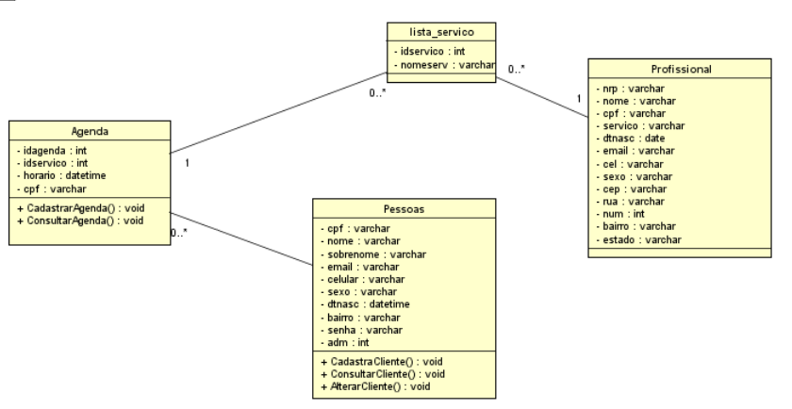

**FONTE:** Diagrama de Classe realizado com o software Astah.

## DIAGRAMAS DE SEQUÊNCIA

**Figura 12** – Diagrama de Sequência – Cadastrar Cliente

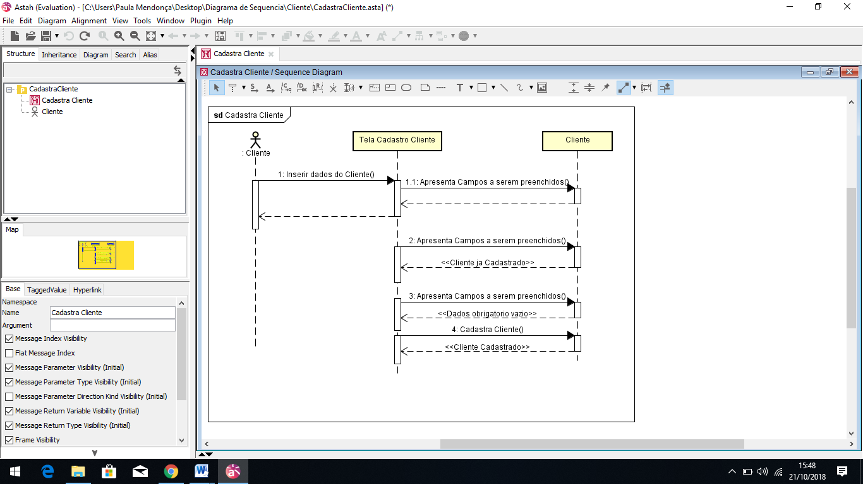

**FONTE:** Diagrama de Sequência confeccionado pelo Software Astah com Base nas informações da Análise de Requisitos.

**Figura 13** – Diagrama de Sequência – Editar Cliente

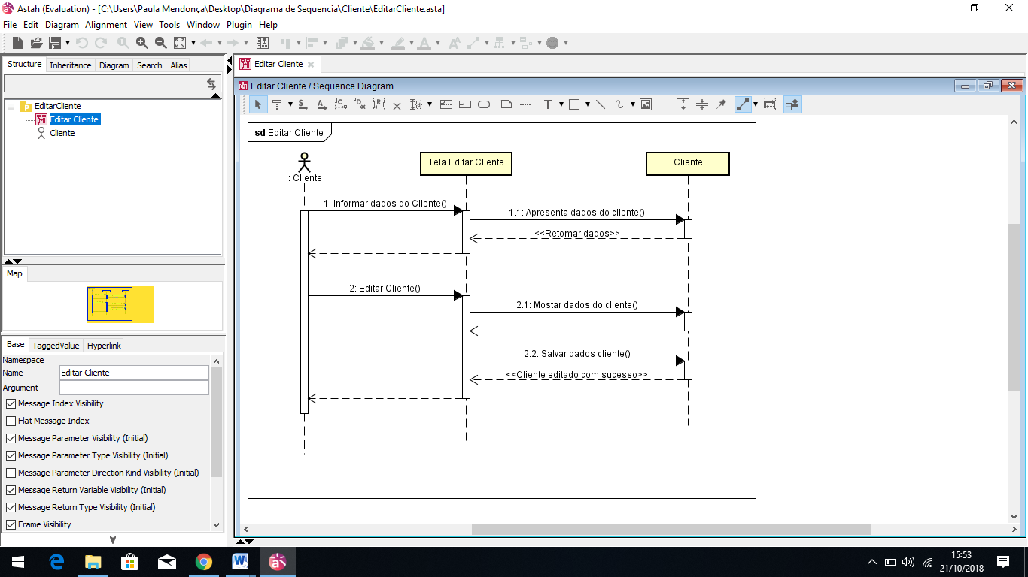

**FONTE:** Diagrama de Sequência confeccionado pelo Software Astah com Base nas informações da Análise de Requisitos

**Figura 13** – Diagrama de Sequência – Excluir Cliente

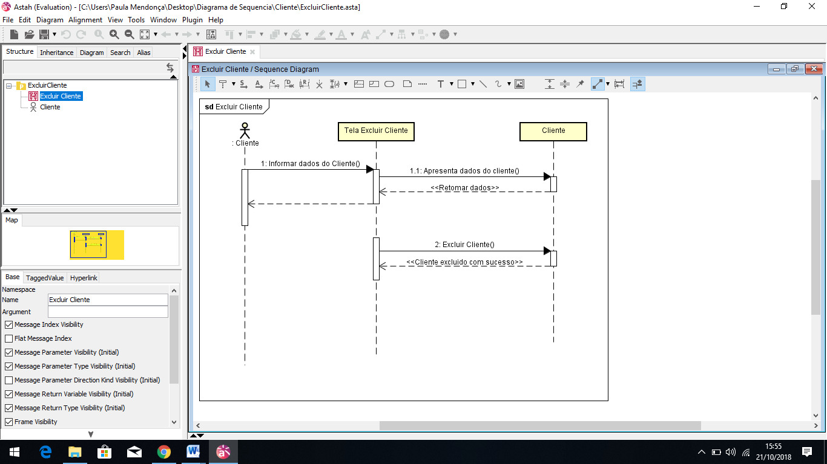

**FONTE:** Diagrama de Sequência confeccionado pelo Software Astah com Base nas informações da Análise de Requisitos

**Figura 14** – Diagrama de Sequência – Consultar Cliente

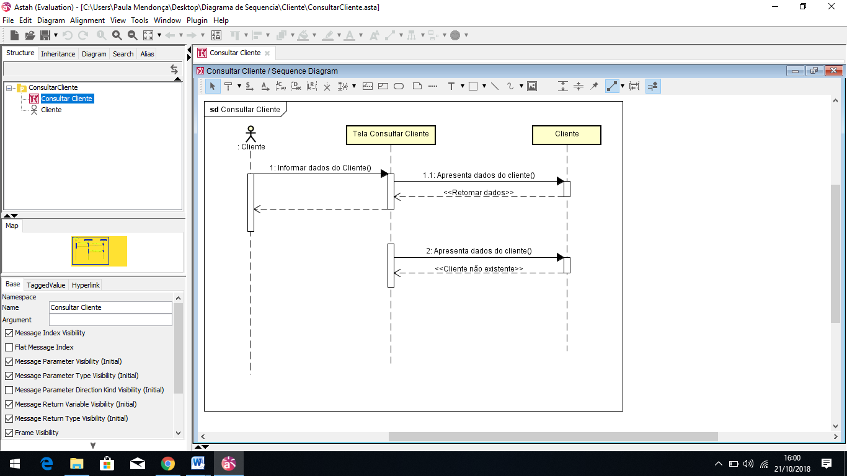

**FONTE:** Diagrama de Sequência confeccionado pelo Software Astah com Base nas informações da Análise de Requisitos

**Figura 15** – Diagrama de Sequência – Cadastrar Atendimento

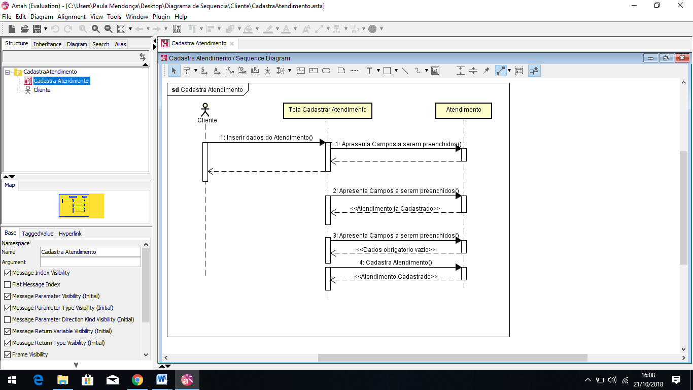

**FONTE:** Diagrama de Sequência confeccionado pelo Software Astah com Base nas informações da Análise de Requisitos

**Figura 16** – Diagrama de Sequência – Editar Atendimento

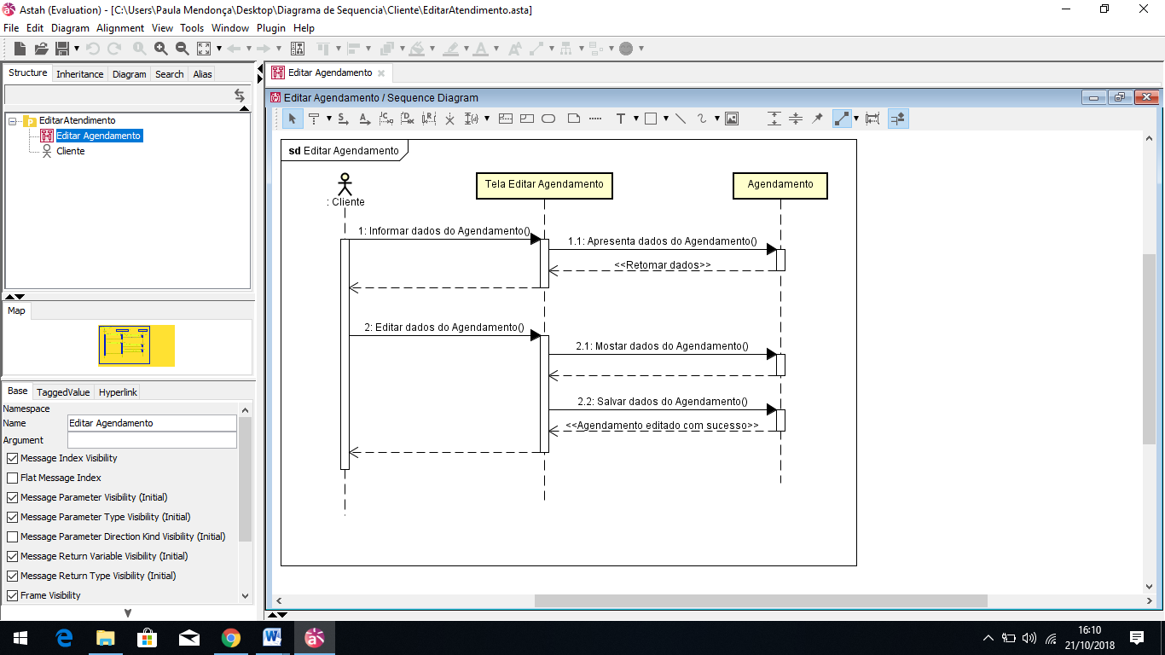

**FONTE:** Diagrama de Sequência confeccionado pelo Software Astah com Base nas informações da Análise de Requisitos

**Figura 17** – Diagrama de Sequência – Excluir Atendimento

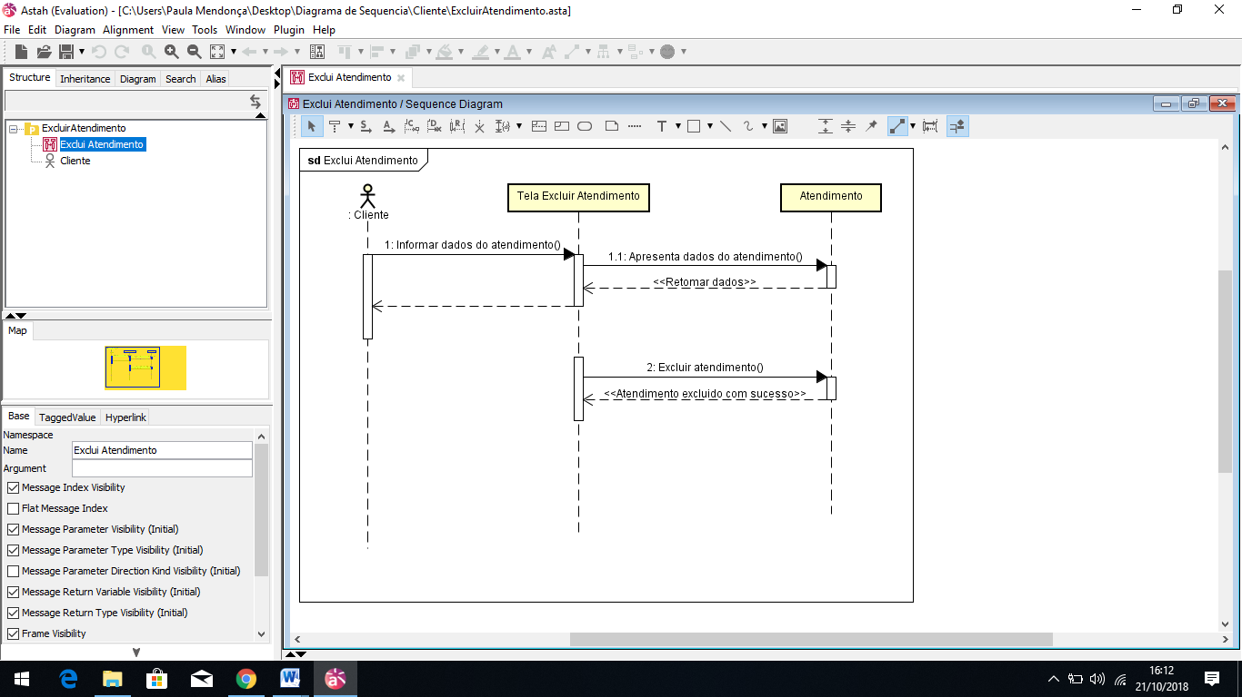

**FONTE:** Diagrama de Sequência confeccionado pelo Software Astah com Base nas informações da Análise de Requisitos

**Figura 18** – Diagrama de Sequência – Consultar Atendimento

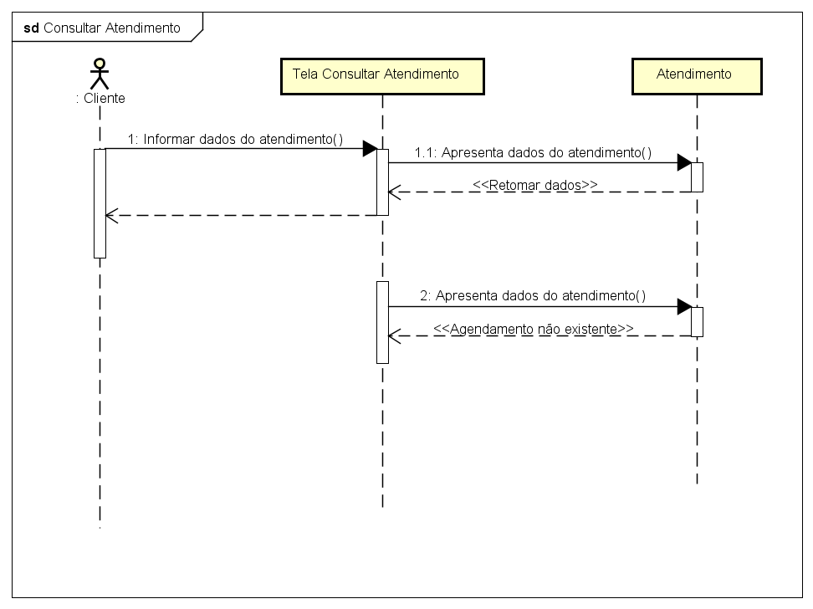

**FONTE:** Diagrama de Sequência confeccionado pelo Software Astah com Base nas informações da Análise de Requisitos

**Figura 19** – Diagrama de Sequência – Cadastrar Profissional

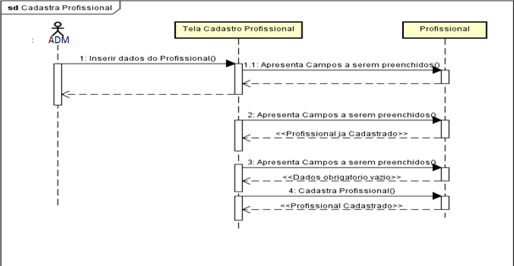

**FONTE:** Diagrama de Sequência confeccionado pelo Software Astah com Base nas informações da Análise de Requisitos

**Figura 20** – Diagrama de Sequência – Editar Profissional

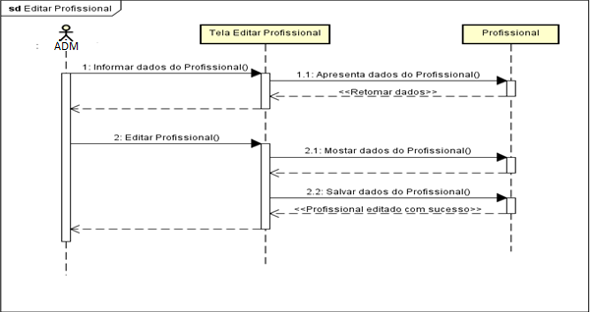

**FONTE:** Diagrama de Sequência confeccionado pelo Software Astah com Base nas informações da Análise de Requisitos

**Figura 21** – Diagrama de Sequência – Excluir Profissional

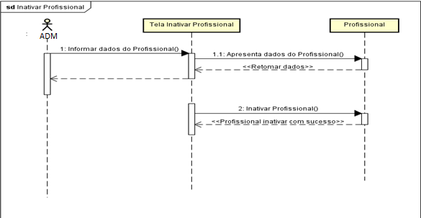

**FONTE:** Diagrama de Sequência confeccionado pelo Software Astah com Base nas informações da Análise de Requisitos

**Figura 22** – Diagrama de Sequência – Consultar Profissional

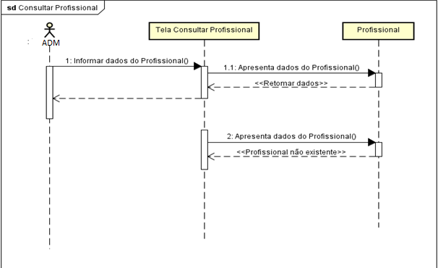

**FONTE:** Diagrama de Sequência confeccionado pelo Software Astah com Base nas informações da Análise de Requisitos

## MODELO DO BANCO DE DADOS

### MODELO CONCEITUAL DE BANCO DE DADOS

**Figura 23 ​**– Modelo Conceitual de Banco de Dados

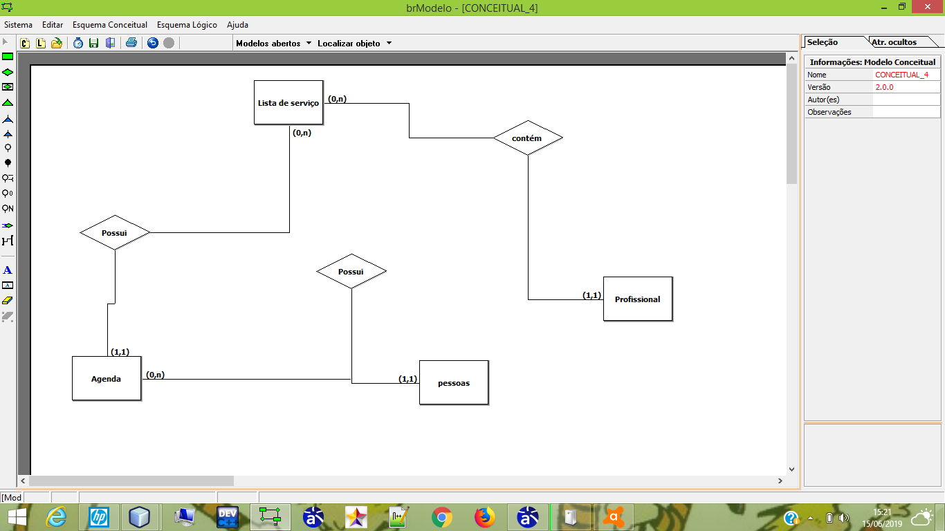

**FONTE:** Modelo Conceitual do Banco de Dados realizado com o software BRmodelo.

### MODELO LÓGICO DO BANCO DE DADOS

**Figura 24 -** Modelo Lógico do Banco de Dados

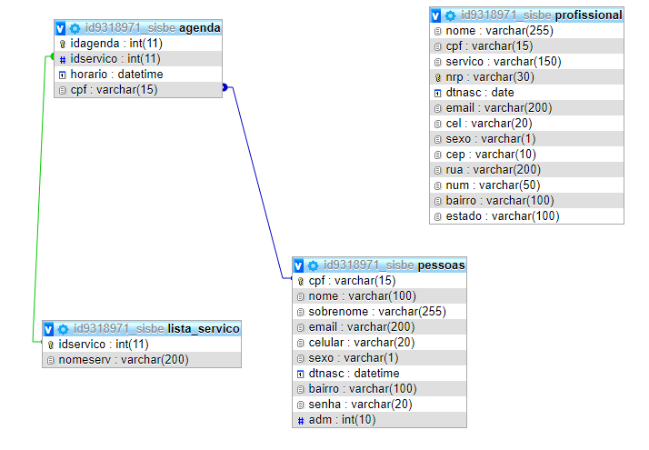

**FONTE:** Esquema lógico confeccionado pelo *PHPmyadmin* com base nas informações da análise de requisitos.

PESSOAS (**cpf,** nome,sobrenome, datanasc, email, celular, sexo, bairro, senha,adm);

PROFISSIONAL (**nrp**, nome, cpf, servico, email, cel, sexo, cep, rua, num, bairro, estado);

LISTA_SERV (**idsevico**, nomeserv);

### DICIONÁRIO DE DADOS

**Tabela 14** – Dicionário de Dados – Pessoas

|  |  |  |  |  |  |  |
| --- | --- | --- | --- | --- | --- | --- |
| **Nome da**  **Tabela:** | Pessoa | | | | | |
| **Atributo** | **Descrição** | **Classe** | **Tamanho** | **Chave**  **primaria** | **Chave**  **estrangeira** | |
| cpf | Campo que armazena CPF da  pessoa | Determinante | 15 | Sim | |  |
| nome | Campo que armazena o nome da  pessoa | Simples | 255 |  | |  |
| sobrenome | Campo que armazena o sobrenome da  pessoa | simple | 255 |  | |  |
| datnasc | Campo que armazena Data de nascimento da  pessoa | Simples |  |  | |  |
| sexo | Campo que armazena sexo da  pessoa | Simples | 1 |  | |  |
| email | Campo que armazena e-mail  da pessoa | Simples | 255 |  | |  |
| bairro | Campo que  armazena o bairro | Simples | 50 |  | |  |
| senha | Campo que armazena a senha da pessoa | Simples | 10 |  | |  |
| adm | Campo que armazena se a pessoa é adm ou não | Simples | 1 |  | |  |

**Tabela 15** – Dicionário de Dados – Profissional

|  |  |  |  |  |  |
| --- | --- | --- | --- | --- | --- |
| **Nome da**  **Tabela:** | Profissional | | | | |
| **Atributo** | **Descrição** | **Classe** | **Tamanho** | **Chave**  **primaria** | **Chave**  **estrangeira** |
| nrp | Campo que armazena o numero de Certificado | Determinante | 10 | Sim |  |
| Servico | Campo que armazena o serviço realizado pelo Profissional | Simples | 30 |  |  |
| nome | Campo que armazena o nome completo do profissional | Simples | 255 |  |  |
| cpf | Campo que armazena o cpf do profissional | simples | 15 |  |  |
| dtnasc | Campo que informa a data de nascimento do profissional | simples |  |  |  |
| email | Campo que armazena e-mail  Do profissional | simples | 200 |  |  |
| cel | Campo que armazena o celular do profissional | simples | 20 |  |  |
| sexo | Campo que armazena o sexo do profissional | simples | 1 |  |  |
| cep | Campo que armazena o cep do profissional | Simples | 10 |  |  |
| rua | Campo que armazena a rua que o profissional mora | Simples | 200 |  |  |
| num | Campo que armazena o número da casa do profissional | Simples | 50 |  |  |
| bairro | Campo que armazena o bairro que o profissional mora | Simples | 100 |  |  |
| estado | Campo que armazena o estado em que o profissional mora | Simples | 100 |  |  |

**Tabela 16** – Dicionário de Dados – Agenda

|  |  |  |  |  |  |
| --- | --- | --- | --- | --- | --- |
| **Nome da**  **Tabela:** | Agenda | | | | |
| **Atributo** | **Descrição** | **Classe** | **Tamanho** | **Chave**  **primaria** | **Chave**  **estrangeira** |
| idAgenda | Campo que armazena o código único de identificação da  agenda | Determinante |  | Sim |  |
| horario | Campo que armazena o horário e dia do procedimento | Simples |  |  |  |
| cpf | Campo que armazena cpf do cliente que vai fazer o procedimento | Determinante | 15 |  | sim |

**Tabela 17** – Dicionário de Dados – Lista de serviço

|  |  |  |  |  |  |
| --- | --- | --- | --- | --- | --- |
| **Nome da**  **Tabela:** | Lista_serviço | | | | |
| **Atributo** | **Descrição** | **Classe** | **Tamanho** | **Chave**  **primaria** | **Chave**  **estrangeira** |
| idservico | Campo que armazena o código único de identificação de cada Serviço | Determinante |  | Sim |  |
| nomeserv | Campo que armazena o nome do serviço | simples | 30 |  |  |

## MÃO DE OBRA

**Tabela 18–** Custos de Mão de Obra

|  |  |  |  |
| --- | --- | --- | --- |
| **Profissional** | **Preço/Hora** | **Horas de trabalho** | **Total** |
| Analista de Requisitos | R$ 25,00 | 150hs | R$ 3.750,00 |
| Desenvolvedor/Programador | R$ 18,50 | 450hs | R$ 8.325,00 |
| Desenvolvedor Web | R$ 20,50 | 600hs | R$ 12.300,00 |
| **Custo total dos recursos** | R$ 64,00 | 1200hs | R$ 24.375,00 |

# CONCLUSÃO

Diante as necessidades na administração e gerenciamento dos processos de profissionais de beleza e estética, este projeto foi desenvolvido para interagir com os clientes de cada profissional em um ambiente virtual, e proporcionar melhorias na organização dos procedimentos diários dos profissionais. Desta forma, foi disponibilizada uma plataforma que proporciona facilidade na manutenção de cadastros de clientes, permitindo que estes analisem o perfil técnico de cada profissional antes de realizar a marcação de seus atendimentos, levando em consideração, que o profissional poderá coordenar sua agenda de acordo com sua disponibilidade e organizar seus equipamentos e materiais. Frente ao vasto mercado atual, não foi encontrado nenhum sistema que visasse o auxílio ao trabalho que é realizado pelos profissionais de beleza e estética , e a organização de dados de seus clientes. Desta forma este projeto teve como objetivo principal desenvolver um sistema web que auxilia-se este profissional no gerenciamento de suas atividades administrativas e produtivas, proporcionando satisfação para seus clientes e permitindo maior controle e dinamismo de suas informações.

O Sistema de Controle e Gerenciamento para profissionais de beleza e estética, além de proporcionar um produto diferenciado, oferece aos profissionais um maior controle sobre seus negócios, auxílio em suas tomadas de decisões, melhorias em seus processos internos e segurança no armazenamento de informações, para oferecer aos seus clientes um atendimento mais humanizado e individualizado.

Buscando aprimorar suas atividades operacionais, agregar valores aos seus clientes, aumentando a influência dos mesmos no mercado, é essencial que sejam realizadas análises periódicas no sistema a fim de aprimorar as suas atividades operacionais.

# REFERÊNCIAS BIBLIOGRÁFICAS

* BEZERRA, Eduardo. Princípios de análise e projeto de sistemas com UML. 1ª Edição; 286 páginas; Editora Campus: Rio de Janeiro, 2002.
* WANKES, Leandro. “Questão de ordem: o ciclo de vida de um projeto é Iniciação,Planejamento, Execução e Encerramento” . Disponível em: <<http://www.wankesleandro.com/2010/10/questao-de-ordem-o-ciclo-de-vida-de-um.html> >. Acesso em: 06 Outubro. 2018
* HACKENHAAR, J.; ZANELLA, R.; CARDOSO, T. Um comparativo entre php e jsp:definindo a melhor aplicação para o desenvolvimento de projetos web. Revista iTEC, v. 1, p. 32 – 36, 2010.

PHP.NET. História do PHP, 2016. Disponível em: <http://php.net/manual/pt_BR/history.php.php>. Acesso em: 18 setembro. 2018.